Lezione 7 - 8
In nero le osservazioni fatte dal primo gruppo, In corsivo blu quelle fatte dal secondo gruppo, nelle due colonne ho inserito i disegni dei due gruppi a confronto

COSA FACCIAMO NOI | COSA FA L'ELASTICO | 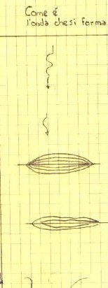 | 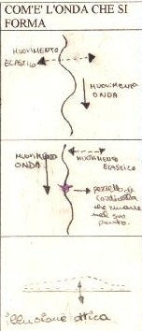 | COSA FA L'ONDA
Tenendo l'elastico da un estremo lo muoviamo velocemente in verticale e in orizzontale | L'elastico si muove a secondo del movimento della mano  Se muoviamo l'elastico velocemente si formano più onde, se lo muoviamo lentamente si forma un'onda più grande |  |  | Si aggroviglia  L'onda si propaga da un estremo all'altro ma non torna indietro come nel caso delle molle
Tenendo l'elastico da un estremo lo muoviamo ripetutamente | L'elastico si muove, un pezzetto di cordicella attaccata in un punto all'elastico si muove orizzontalmente ma rimane fissa in quel punto ( non si muove lungo l'elastico) |  |  | Si propaga fino alla fine dell'elastico diminuendo la forza e la velocità  Non siamo d'accordo che cambia la velocità, perché se noi muoviamo l'elastico velocemente la velocità dell'onda rimane la stessa (anche se lo muoviamo lentamente)
Pizzicando l'elastico con n dito e tenendolo da 2 estremi | Si muove velocemente creando un'illusione ottica |  |  | Crea un'illusione ottica  Si propaga fino all'altro estremo  Fa sì che l'elastico si muova  Pizzicando l'elastico si sente un lieve "stum"

COSA FACCIAMO NOI | COSA FA LA CORDA | 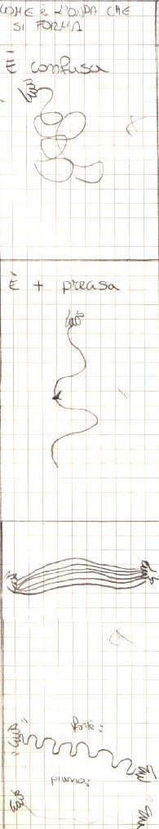 | 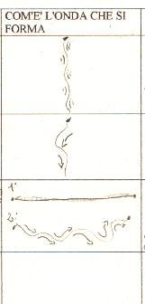 | COSA FA L'ONDA
diamo dei colpi continuativi alla corda tenendola da un estremo | si muove da destra a sinistra |  |  | va verso il basso
Diamo un colpo alla corda tenendola da un estremo | si muove da destra a sinistra  ma fa solo un'onda |  |  | va verso il basso
Diamo dei colpi continuativi alla corda tesa, tenuta dai due estremi | Si muove in alto e in basso  Si muove verticalmente e forma meno pronunciate quando è più tesa |  |  | Va verso l'altro estremo  Sembra sdoppiarsi
Diamo un colpo alla corda tesa, tenuta dai due estremi | Si muove in alto e in basso |  |  | Va verso l'altro estremo
Diamo dei colpi alla corda non tesa, tenuta da due estremi | Si muove lentamente verso il basso  Quando è più molle le onde sono più pronunciate |  |  | Arriva all'altro estremo e si ferma. L'onda fa sì che la corda si muova

